攀枝花市西区烟草专卖局

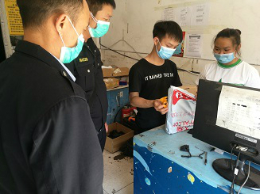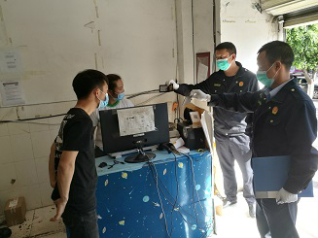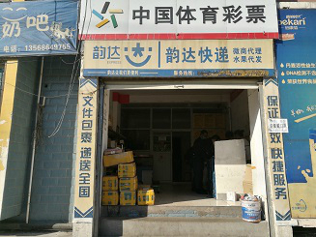

证据复制(提取)单

|  |  |
| --- | --- |
| 图片一 | 图片二 |
| 图片三 | 图片四 |
| 说明事项：以上是检查（勘验）现场照片。 图片一：位于攀枝花市西区苏铁西路800-1号韵达快递门面的照片。 图片二：我局执法人员向韵达快递工作人员出示烟草专卖执法检查证、表明身份、说明来意。 图片三：涉嫌违法输运烟草专卖品（卷烟）的快递包裹面单。 图片四：韵达快递工作人员对涉嫌违法运输卷烟的快递包裹进行现场拆封。 | |
| 复制（提取）地点：攀枝花市西区苏铁西路800-1号韵达快递  复制（提取）时间：2020年03月16日10时34分 | |
| 执法人员及执法证号： (51040309) (51040308) | |

攀枝花市西区烟草专卖局



二〇二〇年三月十六日